Årsfest i Dansk Dermatologisk Selskab 2017
Kære DDS-medlem og Yngre Dermatologer
Det er en stor glæde at invitere dig til Årsfest i Dansk Dermatologisk Selskab.
Festen foregår på restaurant Nimb i Tivoli med middag og efterfølgende bar
Fredag d.17. november 2017 kl.19:00
Tilmelding: Send en mail til Mette Skriver (mettenie@rm.dk). Prisen for deltagelse er 500 kr. pr. person (500 kr for ledsager), dog 300 kr. for medlemmer af Yngre Dermatologer (400 kr. for ledsagere). Beløbet bedes indbetalt via konto: reg.nr. 3420 konto nr. 4380507641. Husk at påføre navn ved indbetaling. Tilmelding er bindende, og indbetalt beløb kan ikke tilbagebetales efter 3.11 NB! Betaling for deltagelse gælder ikke som tilmelding.
Der er 80 pladser, så først til mølle princippet er gældende.

Vi glæder os til en festlig aften.
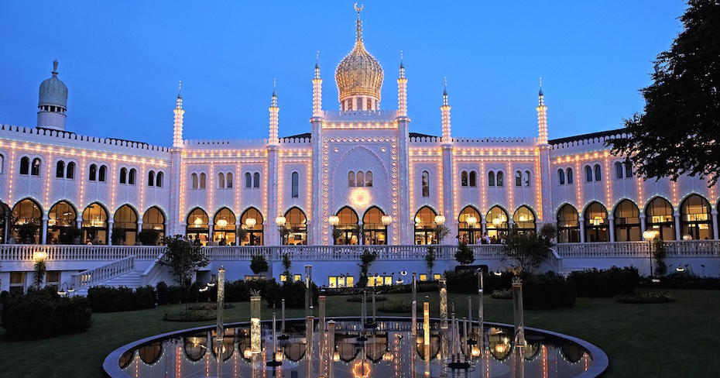
Mange hilsener fra DDS-bestyrelsen
Lone Skov, Lars Iversen, Jakob Torp Madsen, Anne Funding, Jesper Elberling og Marianne Hald.

